吴丹
姓名 | 吴丹 | 性别 | 女 | 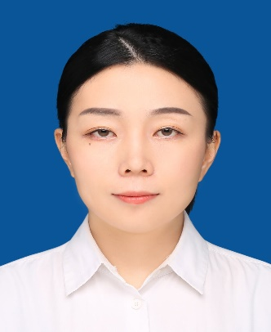
学历 | 博士研究生 | 学位 | 博士
院系 | 城市建设与交通学院 |  | 专业技术职务  及专家称谓 | 无
邮箱 | wudan@hfuu.edu.cn
主要研究领域  及方向 | 绿色建筑/地源热泵
个人  简历 | 2004年09月- 2008年06月，安徽建筑大学给水排水工程，学士；  2008年09月- 2011年05月，合肥工业大学市政工程，硕士；  2012年09月- 2018年12月，合肥工业大学，供热供燃气、通风及空调工程，博士；  其中2014年10月- 2015年09月，加拿大新不伦瑞克大学，访问学者。  2019年10月- 至今：合肥学院，从事教学、科研工作。
近五年主要科研项目
主要成果（论文、著作、专利等）
获奖
情况

